УТВЕРЖДЕНО

приказом комитета по охране объектов

культурного наследия Курской области

от__________________ №_________

**Графическое описание местоположения границ защитной зоны**

**объекта культурного наследия регионального значения «Братская могила воинов Советской Армии, погибших в период Великой Отечественной войны. Захоронено 168 человек, установлено фамилий на 54 человека. Скульптура установлена в 1961 году», 1961 г., расположенного по адресу: Курская область, Обоянский район, сл. Рыбинские Буды (в сквере, в 30 м от здания сельсовета), с перечнем координат характерных точек этих границ в системе координат, установленной для ведения Единого государственного реестра недвижимости**

1. Графическое описание границ защитной зоны объекта культурного наследия регионального значения «Братская могила воинов Советской Армии, погибших в период Великой Отечественной войны. Захоронено 168 человек, установлено фамилий на 54 человека. Скульптура установлена в 1961 году», 1961 г.

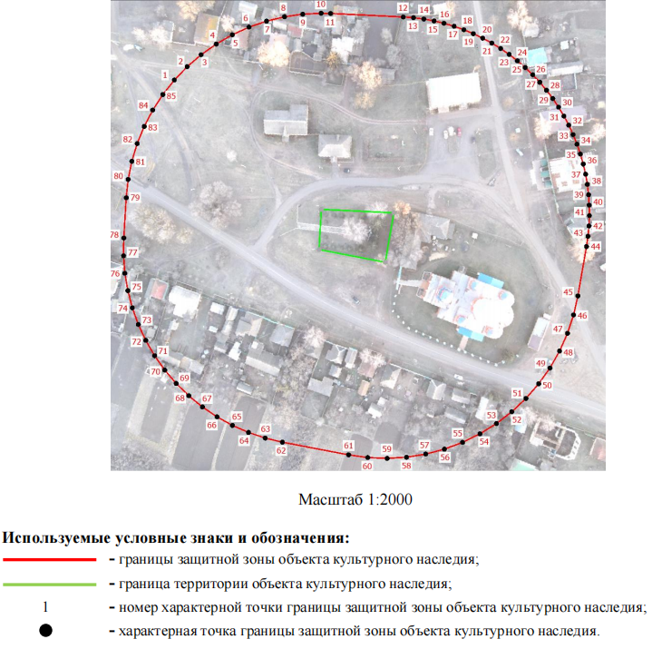

2. Координаты поворотных точек границ защитной зоны объекта культурного наследия регионального значения «Братская могила воинов Советской Армии, погибших в период Великой Отечественной войны. Захоронено 168 человек, установлено фамилий на 54 человека. Скульптура установлена в 1961 году», 1961 г. (S = 43981 кв. м. ± 73 кв. м.)

|  |  |  |  |  |
| --- | --- | --- | --- | --- |
| **Обозначение**  **характерных точек границ** | **Координаты, м** | | **Метод определения координат и средняя квадратическая погрешность положения характерной точки (Мt), м** | **Описание закрепления точки** |
| **Х** | **Y** |
| **1** | **2** | **3** | **4** | **5** |
| 1 | 362321.95 | 1282992.82 | Аналитический метод. 0,10 | – |
| 2 | 362328.75 | 1282999.37 | Аналитический метод. 0,10 | – |
| 3 | 362334.89 | 1283006.54 | Аналитический метод. 0,10 | – |
| 4 | 362340.34 | 1283014.25 | Аналитический метод. 0,10 | – |
| 5 | 362345.03 | 1283022.44 | Аналитический метод. 0,10 | – |
| 6 | 362348.93 | 1283031.03 | Аналитический метод. 0,10 | – |
| 7 | 362352.00 | 1283039.96 | Аналитический метод. 0,10 | – |
| 8 | 362354.22 | 1283049.13 | Аналитический метод. 0,10 | – |
| 9 | 362355.56 | 1283058.48 | Аналитический метод. 0,10 | – |
| 10 | 362356.02 | 1283067.90 | Аналитический метод. 0,10 | – |
| 11 | 362355.91 | 1283072.78 | Аналитический метод. 0,10 | – |
| 12 | 362354.14 | 1283109.87 | Аналитический метод. 0,10 | – |
| 13 | 362353.74 | 1283115.15 | Аналитический метод. 0,10 | – |
| 14 | 362353.07 | 1283120.41 | Аналитический метод. 0,10 | – |
| 15 | 362352.12 | 1283125.62 | Аналитический метод. 0,10 | – |
| 16 | 362350.90 | 1283130.78 | Аналитический метод. 0,10 | – |
| 17 | 362349.40 | 1283135.86 | Аналитический метод. 0,10 | – |
| 18 | 362347.64 | 1283140.86 | Аналитический метод. 0,10 | – |
| 19 | 362345.61 | 1283145.75 | Аналитический метод. 0,10 | – |
| 20 | 362343.33 | 1283150.54 | Аналитический метод. 0,10 | – |
| 21 | 362340.80 | 1283155.19 | Аналитический метод. 0,10 | – |
| 22 | 362338.03 | 1283159.70 | Аналитический метод. 0,10 | – |
| 23 | 362335.02 | 1283164.07 | Аналитический метод. 0,10 | – |
| 24 | 362331.78 | 1283168.26 | Аналитический метод. 0,10 | – |
| 25 | 362328.32 | 1283172.28 | Аналитический метод. 0,10 | – |
| 26 | 362324.66 | 1283176.11 | Аналитический метод. 0,10 | – |
| 27 | 362320.80 | 1283179.74 | Аналитический метод. 0,10 | – |
| 28 | 362316.75 | 1283183.16 | Аналитический метод. 0,10 | – |
| 29 | 362312.53 | 1283186.36 | Аналитический метод. 0,10 | – |
| 30 | 362308.15 | 1283189.33 | Аналитический метод. 0,10 | – |
| 31 | 362303.61 | 1283192.07 | Аналитический метод. 0,10 | – |
| 32 | 362298.93 | 1283194.56 | Аналитический метод. 0,10 | – |
| 33 | 362294.13 | 1283196.80 | Аналитический метод. 0,10 | – |
| 34 | 362289.22 | 1283198.79 | Аналитический метод. 0,10 | – |
| 35 | 362284.21 | 1283200.51 | Аналитический метод. 0,10 | – |
| 36 | 362279.11 | 1283201.96 | Аналитический метод. 0,10 | – |
| 37 | 362273.94 | 1283203.14 | Аналитический метод. 0,10 | – |
| **1** | **2** | **3** | **4** | **5** |
| 38 | 362268.72 | 1283204.05 | Аналитический метод. 0,10 | – |
| 39 | 362263.46 | 1283204.67 | Аналитический метод. 0,10 | – |
| 40 | 362258.17 | 1283205.02 | Аналитический метод. 0,10 | – |
| 41 | 362252.88 | 1283205.09 | Аналитический метод. 0,10 | – |
| 42 | 362247.58 | 1283204.88 | Аналитический метод. 0,10 | – |
| 43 | 362242.31 | 1283204.38 | Аналитический метод. 0,10 | – |
| 44 | 362237.06 | 1283203.61 | Аналитический метод. 0,10 | – |
| 45 | 362211.84 | 1283199.21 | Аналитический метод. 0,10 | – |
| 46 | 362202.17 | 1283197.03 | Аналитический метод. 0,10 | – |
| 47 | 362192.77 | 1283193.89 | Аналитический метод. 0,10 | – |
| 48 | 362183.72 | 1283189.85 | Аналитический метод. 0,10 | – |
| 49 | 362175.12 | 1283184.92 | Аналитический метод. 0,10 | – |
| 50 | 362167.04 | 1283179.17 | Аналитический метод. 0,10 | – |
| 51 | 362159.58 | 1283172.65 | Аналитический метод. 0,10 | – |
| 52 | 362152.80 | 1283165.42 | Аналитический метод. 0,10 | – |
| 53 | 362146.77 | 1283157.55 | Аналитический метод. 0,10 | – |
| 54 | 362141.54 | 1283149.13 | Аналитический метод. 0,10 | – |
| 55 | 362137.18 | 1283140.23 | Аналитический метод. 0,10 | – |
| 56 | 362133.71 | 1283130.94 | Аналитический метод. 0,10 | – |
| 57 | 362131.19 | 1283121.36 | Аналитический метод. 0,10 | – |
| 58 | 362129.62 | 1283111.57 | Аналитический метод. 0,10 | – |
| 59 | 362129.03 | 1283101.67 | Аналитический метод. 0,10 | – |
| 60 | 362129.43 | 1283091.77 | Аналитический метод. 0,10 | – |
| 61 | 362130.80 | 1283081.95 | Аналитический метод. 0,10 | – |
| 62 | 362137.27 | 1283048.05 | Аналитический метод. 0,10 | – |
| 63 | 362139.36 | 1283039.29 | Аналитический метод. 0,10 | – |
| 64 | 362142.22 | 1283030.76 | Аналитический метод. 0,10 | – |
| 65 | 362145.84 | 1283022.51 | Аналитический метод. 0,10 | – |
| 66 | 362150.19 | 1283014.63 | Аналитический метод. 0,10 | – |
| 67 | 362155.23 | 1283007.17 | Аналитический метод. 0,10 | – |
| 68 | 362160.92 | 1283000.19 | Аналитический метод. 0,10 | – |
| 69 | 362167.21 | 1282993.75 | Аналитический метод. 0,10 | – |
| 70 | 362174.06 | 1282987.90 | Аналитический метод. 0,10 | – |
| 71 | 362181.40 | 1282982.70 | Аналитический метод. 0,10 | – |
| 72 | 362189.19 | 1282978.17 | Аналитический метод. 0,10 | – |
| 73 | 362197.35 | 1282974.36 | Аналитический метод. 0,10 | – |
| 74 | 362205.82 | 1282971.31 | Аналитический метод. 0,10 | – |
| 75 | 362214.53 | 1282969.02 | Аналитический метод. 0,10 | – |
| 76 | 362223.41 | 1282967.53 | Аналитический метод. 0,10 | – |
| 77 | 362232.38 | 1282966.85 | Аналитический метод. 0,10 | – |
| 78 | 362241.39 | 1282966.97 | Аналитический метод. 0,10 | – |
| 79 | 362261.91 | 1282968.18 | Аналитический метод. 0,10 | – |
| 80 | 362271.29 | 1282969.18 | Аналитический метод. 0,10 | – |
| 81 | 362280.54 | 1282971.06 | Аналитический метод. 0,10 | – |
| 82 | 362289.57 | 1282973.81 | Аналитический метод. 0,10 | – |
| 83 | 362298.31 | 1282977.39 | Аналитический метод. 0,10 | – |
| 84 | 362306.66 | 1282981.78 | Аналитический метод. 0,10 | – |
| 85 | 362314.57 | 1282986.94 | Аналитический метод. 0,10 | – |
| **1** | **2** | **3** | **4** | **5** |
| 1 | 362321.95 | 1282992.82 | Аналитический метод. 0,10 | – |